
Kabinet výuky obecné fyziky, UK MFF

Fyzikální praktikum II

Úloha č. 8

Název úlohy: Měření impedancí rezonanční metodou

Jméno: David Němec

Datum měření: 13.10.2025

Připomínky opravujícího:

 | Možný počet bodů | Udělený počet bodů
Teoretická část + Literatura | 0 - 1
Výsledky a zpracování měření | 0 - 7
Diskuse výsledků | 0 - 3
Závěr | 0 - 1
Celkem | max. 12

Posuzoval: ......................................... dne: ................................

1 Pracovní úkol
- Změřte závislost rezonanční frekvence cívek A a B na připojené kapacitě. Určete indukčnosti $L_{A}$, $L_{B}$,a vlastní kapacity $C_{A}$, $C_{B}$ cívek A a B.
- Z měření celkové indukčnosti $L_{1,2}$ cívek A a B určete jejich vzájemnou indukčnost M. Diskutujte platnost vztahu mezi vzájemnou indukčností M, indukčnostmi cívek $L_{A}$, $L_{B}$ a celkovou indukčností $L_{1,2}$.
- Grafy závislostí převrácené hodnoty kvadrátu rezonanční frekvence na kapacitě vyneste přímo v praktiku.
- Pro jedno zapojení proměřte rezonanční křivku. Rezonanční křivku vyneste do grafu přímo v praktiku.
- Naměřený průběh porovnejte graficky s teoretickým a vyhodnoťte míru útlumu, činitel jakosti a náhradní sériový odpor obvodu.

2 Teorie

Rezonance v RLC obvodu
V sériovém zapojení indukčnosti $L$, kapacity $C$ a odporu $R$ platí mezi efektivními hodnotami proudu a napětí vztah [1]
$U=I\sqrt{R^{2}+{(ωL-\frac{1}{ωC})}^{2}}$ , (1)
kde $ω$ je úhlová frekvence střídavého proudu a napětí. Při konstantním efektivním napětí $U$ poteče obvodem maximální proud $I_{r}=\frac{U}{R}$, pokud úhlová frekvence bude rovna rezonanční úhlové frekvenci
$ω_{r}=\frac{1}{\sqrt{LC}}=2πf_{r}$ , (2)
kde $f_{r}$ je rezonanční frekvence [1]. Při měření s neideální cívkou, kterou lze charakterizovat indukčností $L$ a vlastní kapacitou $C_{0}$, přejde vztah (2) na
$ω_{r}=\frac{1}{\sqrt{L(C+C_{0})}}=2πf_{r}$ . (3)
Zavedeme-li značení $y=\frac{I}{I_{r}}$, $x=\frac{ω}{ω_{r}}$, $d=R\sqrt{\frac{C}{L}}$, případně $d=R\sqrt{\frac{C+C_{0}}{L}}$, lze vztah (1) přepsat na
$y^{2}=\frac{d^{2}}{d^{2}+{(x-\frac{1}{x})}^{2}}$ , (4)
který představuje tzv. redukovanou rezonanční křivku s mírou útlumu $d$.
Energetické ztráty v obvodu popisuje činitel jakosti $Q$ definovaný pro cívku jako
$Q=\frac{ω_{r}L}{R_{S}}=\frac{1}{d}$ , (5)
kde $R_{S}$ je náhradní sériový odpor obvodu. [1]

Vzájemná indukčnost cívek
Pro celkovou indukčnost dvou cívek o indukčnostech $L_{A}$ a $L_{B}$ platí [1]
$L_{1,2}=L_{A}+L_{B}±2M$ , (6)
kde $M$ je vzájemná indukčnost cívek. Index 1 značí situaci, kdy proud prochází cívkami souhlasným směrem, a index 2 situaci s opačným směrem. Vzájemnou indukčnost tedy lze vypočítat jako
$M=\frac{L_{1}-L_{2}}{4}$ . (7)

Experimentální uspořádání
Měření bylo prováděno pomocí Q-metru, jehož schéma je vyznačeno na obr. 2. Generátor napětí je spojen s cívkou $L_{V}$. Ta je indukčně vázaná na cívky $L_{A}$ a $L_{B}$, které spolu s kondenzátorem $C_{N}$ tvoří rezonanční obvod. Komutátorem lze měnit vzájemnou orientaci proudu v cívkách $L_{A}$ a $L_{B}$, a tím měřit jejich vzájemnou indukčnost $M$. V případě měření indukčnosti pouze jedné cívky jsou svorky na místě druhé cívky zkratovány.
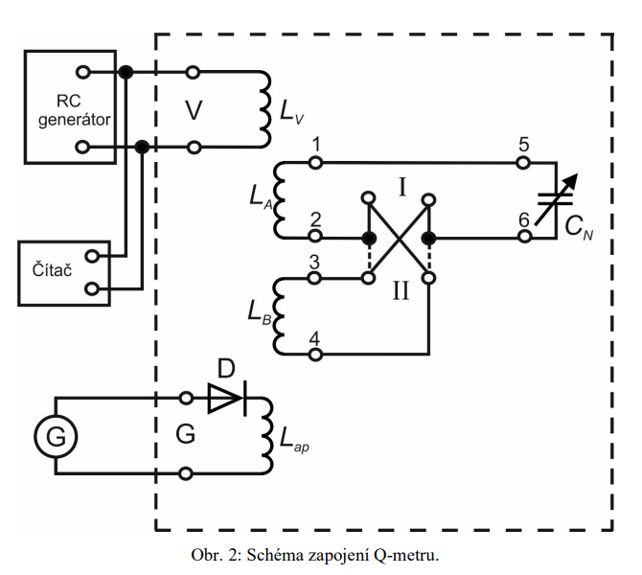
K rezonančnímu obvodu je cívkou $L_{ap}$ indukčně vázán detekční obvod s galvanometrem, jímž se měří velikost proudu v detekčním obvodu. V něm je zapojena usměrňovací dioda $D$ s kvadratickou charakteristikou napětí na proudu. Díky tomu je výchylka galvanometru $z$ (úměrná proudu v detekčním obvodu) úměrná kvadrátu napětí v detekčním obvodu, a tím úměrná kvadrátu proudu v rezonančním obvodu. [1]

2.1 Metoda měření
Postupně byly zjišťovány rezonanční frekvence čtyř různých zapojení rezonančního obvodu: pouze cívka A, pouze cívka B, cívky A a B s komutátorem v pozici I a nakonec cívky A a B s komutátorem v pozici II. Na začátku měření každého zapojení byla nastavena kapacita kondenzátoru $C_{N}$ na hodnotu $400 pF$ pro snazší nalezení rezonanční frekvence, protože studijní text [1] specifikoval rozsah, ve kterém se tato frekvence bude jistě nacházet. Následně probíhalo měření v rozsahu kapacit od 200 pF do 1000 pF. Rezonanční frekvence byla nejprve odhadnuta v místě přibližně maximální výchylky galvanometru. Její přesná hodnota byla poté pokaždé stanovena jako průměr ze dvou frekvencí kolem maxima, pro které je výchylka galvanometru stejná.

2.2 Měřící přístroje a jejich nejistoty
- Galvanometr MG 5:
Galvanometrem byla měřena relativní velikost proudu v detekčním obvodu a tím určována hodnota rezonanční frekvence odpovídající maximální výchylce. Nejistotu výchylky $z$ odhaduji jako polovinu nejmenšího dílku, tedy 0,5.
- Generátor Siglent a čítač frekvencí:
Nastavováním různé frekvence střídavého napětí sinusového průběhu byla hledána rezonanční frekvence rezonančního obvodu. Čítač měřil frekvenci s přesností na 0,1 Hz, nejistotu určení frekvence však vzhledem k široké stupnici galvanometru a nepříliš přesnému odečítání z ní odhaduji jako 0,1 kHz.
- Kondenzátor s nastavitelnou kapacitou:
Nejistotu nastavené kapacity odhaduji jako polovinu velikosti nejmenšího dílku, tedy 0,25 pF.

3 Výsledky měření

3.1 Indukčnosti a vlastní kapacity samostatných cívek
Nejprve byla do sestavy zapojena pouze cívka A, zatímco svorky v místě cívky B byly zkratovány. Pro kapacitu kondenzátoru $C_{N}=400 pF$ byla určena rezonanční frekvence $f_{r}$ jako průměr dvou frekvencí $f_{1}$ a $f_{2}$ kolem maxima, pro které byla výchylka galvanometru stejná (např. $z=20$). Analogicky byla nalezena rezonanční frekvence i pro kapacity 200 pF, 600 pF, 800 pF a 1000 pF. Hodnoty jednotlivých frekvencí a převrácenou hodnotu kvadrátu úhlové rezonanční frekvence v závislosti na kapacitě kondenzátoru shrnuje tabulka 1.
Nejistota kapacity byla odhadnuta jako polovina velikosti nejmenšího dílku stupnice, tedy $σ_{C_{N}}=0,25 pF$. Nejistota určení frekvence byla odhadnuta jako $σ_{f}=0,1 kHz$, s tímto krokem se také postupně měnila frekvence generátoru. Nejistota rezonanční frekvence byla určena podle [2] jako
$σ_{f_{r}}=\frac{1}{2}\sqrt{{σ_{f_{1}}}^{2}+{σ_{f_{2}}}^{2}}=\frac{σ_{f}}{\sqrt{2}}=0,07 kHz$ . (8)
Nejistota převrácené hodnoty kvadrátu úhlové rezonanční frekvence byla vypočtena podle [2] podle vzorce
$σ_{{ω_{r}}^{-2}}=\frac{4σ_{f_{r}}}{4π^{2}{f_{r}}^{3}}=\frac{σ_{f_{r}}}{π^{2}{f_{r}}^{3}}$ . (9)
Tabulka 1: Rezonanční frekvence a převrácená hodnota kvadrátu rezonanční úhlové frekvence v závislosti na kapacitě kondenzátoru pro cívku A
$$f_{1} / kHz$$ | $$f_{2} / kHz$$ | $$f_{r} / kHz$$ | $$C_{N} / pF$$ | $${ω_{r}}^{-2} / ({10}^{-14}s^{-2})$$
$$676,6±0,1$$ | $$695,0±0,1$$ | $$685,85±0,07$$ | $$200,00±0,25$$ | $$5,3850±0,0011$$
$$507,3±0,1$$ | $$522,2±0,1$$ | $$514,75±0,07$$ | $$400,00±0,25$$ | $$9,560±0,003$$
$$422,9±0,1$$ | $$436,0±0,1$$ | $$429,45±0,07$$ | $$600,00±0,25$$ | $$13,735±0,005$$
$$370,3±0,1$$ | $$382,2±0,1$$ | $$376,25±0,07$$ | $$800,00±0,25$$ | $$17,893±0,007$$
$$333,2±0,1$$ | $$344,4±0,1$$ | $$338,80±0,07$$ | $$1000,00±0,25$$ | $$22,068±0,009$$
Analogicky byla proměřena i závislost rezonančních frekvencí na kapacitě pro zapojení s cívkou B a zkratovanými svorkami cívky A. Naměřené hodnoty shrnuje tabulka 2.
Tabulka 2: Rezonanční frekvence a převrácená hodnota kvadrátu rezonanční úhlové frekvence v závislosti na kapacitě kondenzátoru pro cívku B
$$f_{1} / kHz$$ | $$f_{2} / kHz$$ | $$f_{r} / kHz$$ | $$C_{N} / pF$$ | $${ω_{r}}^{-2} / ({10}^{-14}s^{-2})$$
$$669,8±0,1$$ | $$686,1±0,1$$ | $$677,95±0,07$$ | $$200,00±0,25$$ | $$5,5112±0,0011$$
$$485,5±0,1$$ | $$497,0±0,1$$ | $$491,25±0,07$$ | $$400,00±0,25$$ | $$10,496±0,003$$
$$399,4±0,1$$ | $$409,4±0,1$$ | $$404,40±0,07$$ | $$600,00±0,25$$ | $$15,488±0,005$$
$$347,8±0,1$$ | $$356,1±0,1$$ | $$351,95±0,07$$ | $$800,00±0,25$$ | $$20,449±0,008$$
$$312,0±0,1$$ | $$319,4±0,1$$ | $$315,70±0,07$$ | $$1000,00±0,25$$ | $$25,415±0,011$$
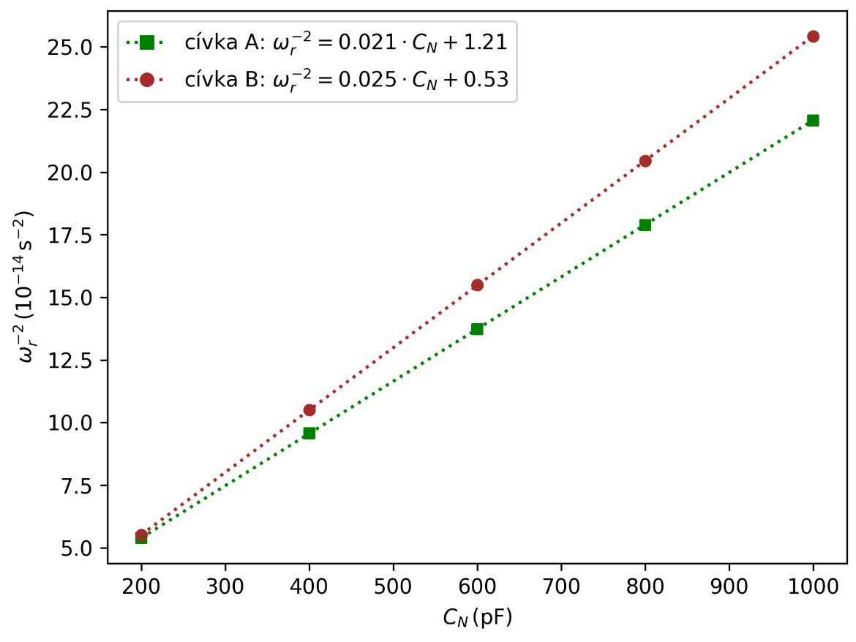
Závislosti převrácené hodnoty kvadrátu rezonanční frekvence na kapacitě kondenzátoru pro obě samostatné cívky jsou vykresleny v grafu 1.
Graf 1: Závislosti převrácené hodnoty kvadrátu rezonanční frekvence na kapacitě kondenzátoru pro cívky A a B. Chybové úsečky nejsou kvůli své malé velikosti pro přehlednost vykresleny
Datové body byly proloženy přímkou $y=kx+q$, směrnice a průsečíky s osou y byly získány lineární regresí pomocí knihovny SciPy jazyka Python. Ze vztahu (3) upraveného do podoby
${ω_{r}}^{-2}=LC_{N}+LC_{0}$ , (10)
je zřejmé, že pro indukčnost a vlastní kapacitu cívky platí $L=k$ a $C_{0}=\frac{q}{k}$. Nejistota $L$ je jednoduše $σ_{L}=σ_{k}$ a nejistota $C_{0}$ byla vypočtena podle vtahu
$σ_{C_{0}}=C_{0}\sqrt{{\left(\frac{σ_{q}}{q}\right)}^{2}+{\left(\frac{σ_{k}}{k}\right)}^{2}}$ . (11)
Hodnoty fitovaných parametrů, indukčnosti a vlastní kapacity cívek A a B shrnuje tabulka 3.
Tabulka 3: Fitované parametry, indukčnosti a vlastní kapacity cívek A a B
cívka | $k / {(10}^{-4} H$) | $$q / ({10}^{-14} s^{-2})$$ | $$L / μH$$ | $$C_{0} / pF$$
A | $$2,0860±0,0006$$ | $$1,213±0,002$$ | $$208,60±0,06$$ | $$58,2±0,1$$
B | $$2,4910±0,0008$$ | $$0,530±0,002$$ | $$249,10±0,08$$ | $$21,26±0,09$$

3.2 Měření vzájemné indukčnosti cívek A a B
Stejným způsobem jako v předchozím úkolu byly proměřeny i závislosti rezonančních frekvencí na kapacitě kondenzátoru pro obvod s oběma zapojenými cívkami a komutátorem v pozicích I a II. Naměřené hodnoty frekvencí pro tyto dvě zapojení (ABI a ABII) shrnují tabulky 4 a 5. Nejistoty byly vypočteny stejným způsobem jako v (8) a (9).
Tabulka 4: Rezonanční frekvence a převrácená hodnota kvadrátu rezonanční úhlové frekvence v závislosti na kapacitě kondenzátoru pro zapojení ABI
$$f_{1} / kHz$$ | $$f_{2} / kHz$$ | $$f_{r} / kHz$$ | $$C_{N} / pF$$ | $${ω_{r}}^{-2} / ({10}^{-14}s^{-2})$$
$$444,0±0,1$$ | $$457,3±0,1$$ | $$450,65±0,07$$ | $$200,00±0,25$$ | $$12,473±0,004$$
$$322,8±0,1$$ | $$331,1±0,1$$ | $$326,95±0,07$$ | $$400,00±0,25$$ | $$23,696±0,010$$
$$262,0±0,1$$ | $$276,3±0,1$$ | $$269,15±0,07$$ | $$600,00±0,25$$ | $$34,966±0,018$$
$$230,5±0,1$$ | $$238,1±0,1$$ | $$234,30±0,07$$ | $$800,00±0,25$$ | $$46,14±0,03$$
$$205,9±0,1$$ | $$214,4±0,1$$ | $$210,15±0,07$$ | $$1000,00±0,25$$ | $$57,36±0,04$$
Tabulka 5: Rezonanční frekvence a převrácená hodnota kvadrátu rezonanční úhlové frekvence v závislosti na kapacitě kondenzátoru pro zapojení ABII
$$f_{1} / kHz$$ | $$f_{2} / kHz$$ | $$f_{r} / kHz$$ | $$C_{N} / pF$$ | $${ω_{r}}^{-2} / ({10}^{-14}s^{-2})$$
$$564,0±0,1$$ | $$580,4±0,1$$ | $$572,20±0,07$$ | $$200,00±0,25$$ | $$7,737±0,002$$
$$409,7±0,1$$ | $$420,6±0,1$$ | $$415,15±0,07$$ | $$400,00±0,25$$ | $$14,697±0,005$$
$$337,8±0,1$$ | $$346,0±0,1$$ | $$341,90±0,07$$ | $$600,00±0,25$$ | $$21,669±0,009$$
$$293,0±0,1$$ | $$302,3±0,1$$ | $$297,65±0,07$$ | $$800,00±0,25$$ | $$28,591±0,014$$
$$263,0±0,1$$ | $$270,9±0,1$$ | $$266,95±0,07$$ | $$1000,00±0,25$$ | $$35,545±0,019$$
Závislosti převrácené hodnoty kvadrátu rezonanční frekvence na kapacitě kondenzátoru pro obě pozice komutátoru jsou vykresleny v grafu 2. Body byla opět proložena lineární závislost $y=kx+q$. Celkové indukčnosti obou cívek $L_{1}$ (pro pozici komutátoru I) a $L_{2}$ (pro pozici II) byly určeny jako směrnice příslušných přímek, konktrétně hodnoty vycházejí jako $L_{1}=\left(561,5±0,3\right) μH$ a $L_{2}=\left(347,87±0,13\right) μH$. Vzájemná indukčnost $M$ byla vypočtena podle (7) jako $M=\left(53,40±0,07\right) μH.$ Nejistota byla určena podle [2] jako
$σ_{M}=\frac{1}{4}\sqrt{{σ_{L_{1}}}^{2}+{σ_{L_{2}}}^{2}}$ . (12)
Pro ověření platnosti vztahu (6) byly podle něj z vlastních indukčností $L_{A}$ a $L_{B}$ a vzájemné indukčnosti $M$ vypočteny celkové indukčnosti $L_{1}^{'}$ a $L_{2}^{'}$ jako
$L_{1}^{'}=\left(564,50±0,17\right) μH$ a $L_{2}^{'}=\left(350,91±0,17\right) μH$. Nejistoty hodnot byly vypočteny podle [2] podle vzorce
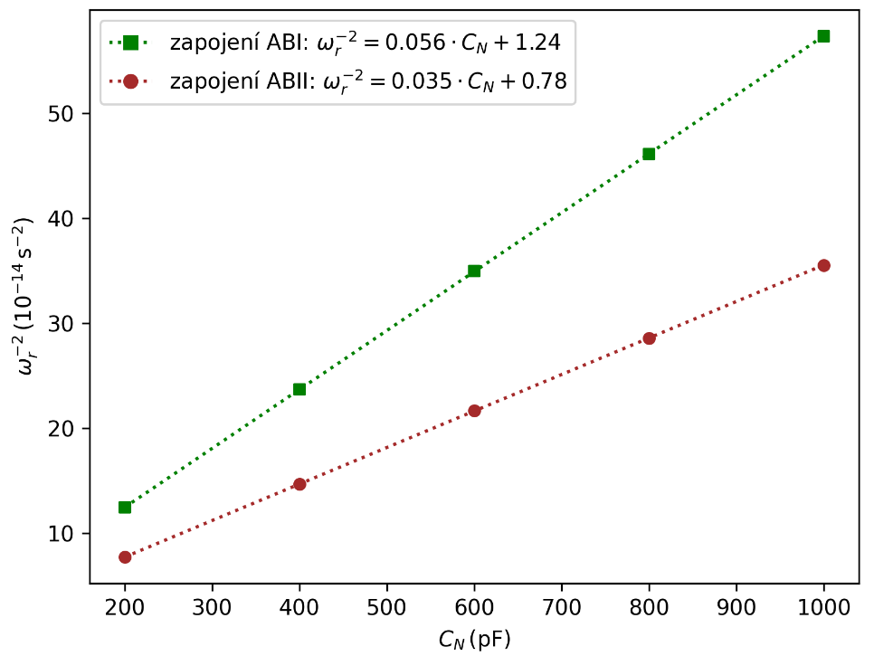
$σ_{L_{1,2}}=\sqrt{{σ_{L_{A}}}^{2}+{σ_{L_{B}}}^{2}+{{2σ}_{M}}^{2}}$ . (13)
Graf 2: Graf 1: Závislosti převrácené hodnoty kvadrátu rezonanční frekvence na kapacitě kondenzátoru pro pozice komutátoru I a II. Chybové úsečky nejsou kvůli své malé velikosti pro přehlednost vykresleny

3.2 Rezonanční křivka
Závislost výchylky galvanometru na frekvenci generovaného napětí byla proměřována pro zapojení ABI, tedy s oběma cívkami, kterými prochází proud stejným směrem. Kapacita kondenzátoru byla nastavena na $C_{N}=1000 pF$. Rezonanční frekvence je tedy $f_{r}=\left(210,15±0,07\right) kHz$. Naměřené hodnoty ukazuje tabulka 6.
Výchylka galvanometru je díky připojené diodě úměrná kvadrátu napětí v detekčním obvodu, a tím úměrná kvadrátu proudu v rezonančním obvodu. Proto je poměr příslušné výchylky a maximální výchylky přímo roven kvadrátu poměru proudu a rezonančního proudu; je tedy roven veličině $y^{2}$ tj. $\frac{z}{z_{r}}={\left(\frac{I}{I_{r}}\right)}^{2}=y^{2}$. Nejistota veličiny $y^{2}$ byla vypočtena z [2] jako ($σ_{z}=σ_{z_{r}}=0,5$)
$σ_{y^{2}}=y^{2}\sqrt{{\left(\frac{σ_{z}}{z}\right)}^{2}+{\left(\frac{σ_{z_{r}}}{z_{r}}\right)}^{2}}=\frac{y^{2}}{2}\sqrt{{\left(\frac{1}{z}\right)}^{2}+{\left(\frac{1}{z_{r}}\right)}^{2}}$ . (14)
Veličina $x$ je rovna poměru úhlové frekvence a rezonanční úhlové frekvence, tedy poměru frekvence a rezonanční frekvence tj. $x=\frac{ω}{ω_{r}}=\frac{f}{f_{r}}$. Nejistota veličiny $x$ byla vypočtena z [2] jako
$σ_{x}=x\sqrt{{\left(\frac{σ_{f}}{f}\right)}^{2}+{\left(\frac{σ_{f_{r}}}{f_{r}}\right)}^{2}}$ . (15)
Tabulka 6: Závislost výchylky galvanometru na frekvenci v zapojení ABI
$$f / kHz$$ | $$x=f / f_{r}$$ | $$z$$ | $$y^{2}=z / z_{r}$$
$$218,8±0,1$$ | $$1,0412±0,0006$$ | $$5,0±0,5$$ | $$0,16±0,02$$
$$217,3±0,1$$ | $$1,0340±0,0006$$ | $$7,0±0,5$$ | $$0,22±0,02$$
$$216,2±0,1$$ | $$1,0288±0,0006$$ | $$9,0±0,5$$ | $$0,28±0,02$$
$$215,4±0,1$$ | $$1,0250±0,0006$$ | $$11,0±0,5$$ | $$0,34±0,02$$
$$214,8±0,1$$ | $$1,0221±0,0006$$ | $$13,0±0,5$$ | $$0,41±0,02$$
$$214,2±0,1$$ | $$1,0193±0,0006$$ | $$15,0±0,5$$ | $$0,47±0,02$$
$$213,7±0,1$$ | $$1,0169±0,0006$$ | $$17,0±0,5$$ | $$0,53±0,02$$
$$213,3±0,1$$ | $$1,0150±0,0006$$ | $$19,0±0,5$$ | $$0,59±0,02$$
$$212,9±0,1$$ | $$1,0131±0,0006$$ | $$21,0±0,5$$ | $$0,66±0,02$$
$$212,5±0,1$$ | $$1,0112±0,0006$$ | $$23,0±0,5$$ | $$0,72±0,02$$
$$212,2±0,1$$ | $$1,0098±0,0006$$ | $$25,0±0,5$$ | $$0,78±0,02$$
$$211,8±0,1$$ | $$1,0079±0,0006$$ | $$27,0±0,5$$ | $$0,84±0,02$$
$$211,4±0,1$$ | $$1,0059±0,0006$$ | $$29,0±0,5$$ | $$0,91±0,02$$
$$210,8±0,1$$ | $$1,0031±0,0006$$ | $$31,0±0,5$$ | $$0,97±0,02$$
$$210,3±0,1$$ | $$1,0007±0,0006$$ | $$32,0±0,5$$ | $$1,00±0,02$$
$$209,5±0,1$$ | $$0,9969±0,0006$$ | $$31,0±0,5$$ | $$0,97±0,02$$
$$209,0±0,1$$ | $$0,9945±0,0006$$ | $$29,0±0,5$$ | $$0,91±0,02$$
$$208,6±0,1$$ | $$0,9926±0,0006$$ | $$27,0±0,5$$ | $$0,84±0,02$$
$$208,2±0,1$$ | $$0,9907±0,0006$$ | $$25,0±0,5$$ | $$0,78±0,02$$
$$207,8±0,1$$ | $$0,9888±0,0006$$ | $$23,0±0,5$$ | $$0,72±0,02$$
$$207,4±0,1$$ | $$0,9869±0,0006$$ | $$21,0±0,5$$ | $$0,66±0,02$$
$$207,0±0,1$$ | $$0,9850±0,0006$$ | $$19,0±0,5$$ | $$0,59±0,02$$
$$206,6±0,1$$ | $$0,9831±0,0006$$ | $$17,0±0,5$$ | $$0,53±0,02$$
$$206,2±0,1$$ | $$0,9812±0,0006$$ | $$15,0±0,5$$ | $$0,47±0,02$$
$$205,6±0,1$$ | $$0,9783±0,0006$$ | $$13,0±0,5$$ | $$0,41±0,02$$
$$204,9±0,1$$ | $$0,9750±0,0006$$ | $$11,0±0,5$$ | $$0,34±0,02$$
$$204,2±0,1$$ | $$0,9717±0,0006$$ | $$9,0±0,5$$ | $$0,28±0,02$$
$$203,0±0,1$$ | $$0,9660±0,0006$$ | $$7,0±0,5$$ | $$0,22±0,02$$
$$201,4±0,1$$ | $$0,9584±0,0006$$ | $$5,0±0,5$$ | $$0,16±0,02$$
Přehledně je závislost poměru výchylek $\frac{z}{z_{r}}=y^{2}$ na poměru frekvencí $\frac{f}{f_{r}}=x$ vykreslena v grafu 3. Závislost byla fitovaná křivkou (4) s pomocí knihovny SciPy jazyka Python za použití nelineární metody nejmenších čtverců. Hodnota míry útlumu vychází jako $d=0,0360±0,0003$. Její převrácená hodnota pak určuje činitel jakosti
$Q=27,8±0,2$ . Nejistota činitele jakosti byla vypočtena jako
$σ_{Q}=Q\frac{σ_{d}}{d}$ . (16)
Náhradní sériový odpor obvodu byl vypočten ze vztahu (5) jako $R_{S}=\left(26,7±0,2\right) Ω$. Jeho nejistota byla určena ze vztahu
$σ_{R_{S}}=R_{S}\sqrt{{\left(\frac{{2πσ}_{f_{r}}}{2πf_{r}}\right)}^{2}+{\left(\frac{σ_{L_{1}}}{L_{1}}\right)}^{2}+{\left(\frac{σ_{d}}{d}\right)}^{2}}=R_{S}\sqrt{{\left(\frac{σ_{f_{r}}}{f_{r}}\right)}^{2}+{\left(\frac{σ_{L_{1}}}{L_{1}}\right)}^{2}+{\left(\frac{σ_{d}}{d}\right)}^{2}}$ . (17)
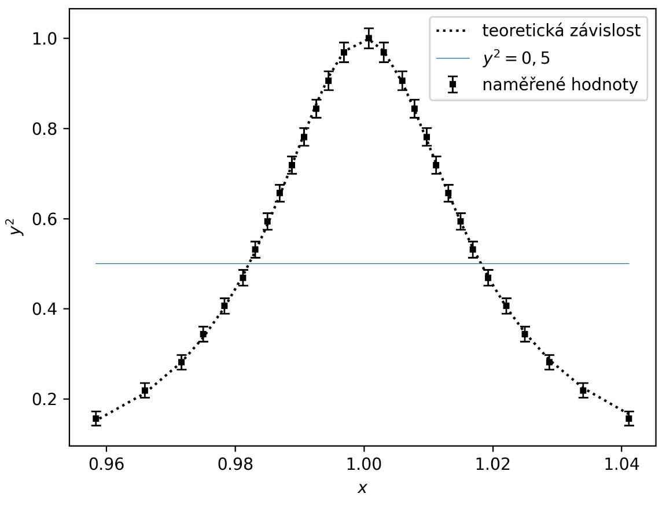
Graf 5: Redukovaná rezonanční křivka pro zapojení rezonančního obvodu ABI s připojenou kapacitou 1000 pF

4 Diskuse
Závislost převrácené hodnoty kvadrátu úhlové rezonanční frekvence na připojené kapacitě se ukázala být ve velmi dobrém přiblížení lineární, jak ukazují grafy 1 a 2. Indukčnosti cívek A a B byly vypočteny jako $L_{A}=\left(208,60±0,06\right) μH$ s relativní nejistotou 0,03 % a $L_{B}=\left(249,10±0,08\right) μH$ s relativní nejistotou 0,03 %. Jejich vlastní kapacity vychází jako $C_{A}=\left(58,2±0,1\right) pF$ s relativní nejistotou 0,2 % a
$C_{B}=\left(21,26±0,09\right) pF$ s relativní nejistotou 0,4 %. Parametry cívek tedy byly určeny velmi přesně. Limitujícím faktorem bylo optické odečítání výchylky galvanometru, protože malé změny frekvence, které generátor umožnoval, změnily výchylku galvanometru jen nepatrně. Proto také byla nejistota určení frekvence odhadnuta jako 0,1 kHz, i když generátor i čítač frekvencí umožnovaly daleko nižší kroky. Systematické chyby mohla do měření vnést také neopatrná manipulace s cívkami. Kontakty byly relativně volné a umožnovaly drobné změny pozice cívek. Pro určování hodnot vlastních a vzájemných indukčností je však klíčové, aby vazba mezi generující, detekční a měřenými cívkami byla stejná mezi jednotlivými zapojeními rezonančního obvodu. Při měření bylo dbáno co největší opatrnosti, drobné chyby však nelze vyloučit.
Hledáním rezonanční frekvence obvodu s oběma cívkami byly experimentálně určeny celkové indukčnosti $L_{1,2}$ cívek, když jimi procházel proud ve stejném, resp. opačném směru. Hodnoty vycházejí $L_{1}=\left(561,5±0,3\right) μH$ a $L_{2}=\left(347,87±0,13\right) μH$ s relativními nejistotami 0,05 %. Ze vzájemné indukčnosti (určena jako
$M=\left(53,40±0,07\right) μH$) byly vypočteny teoretické hodnoty $L_{1}^{'}=\left(564,50±0,17\right) μH$ a $L_{2}^{'}=\left(350,91±0,17\right) μH$ s relativními nejistotami 0,03 %, resp. 0,05 %. Experimentální a teoretické hodnoty se nepatrně liší (o méně než 1 %), je to však více než hodnota nejistoty. Je tedy možné, že nejistota určení rezonanční frekvence byla poněkud podhodnocena. Nesrovnalost by se však dala vysvětlit i tím, že vztah (6) je až příliš zjednodušený. Na hodnotu vzájemné indukčnosti mohou mít vliv i generující a detekční cívka a tím ji systematicky posunou vůči hodnotě dané jednoduchým teoretickým vztahem (6). Řádově si však teoretické i experimentální hodnoty celkových indukčností odpovídají, a můžeme tedy vztah (6) považovat za experimentálně ověřený.
Pro zapojení ABI s připojenou kapacitou 1000 pF byla proměřena rezonanční křivka rezonančního obvodu. Její redukovaná verze je vykreslena na grafu 3. Z něj je patrné, že v rámci nejistoty datové body skutečně leží na teoretické závislosti (4), maximum není nikam výrazně posunuté, křivka nemá jinou šířku ani sklon než teoretická závislost. Míra útlumu, jež udává šířku rezonanční křivky v polovině jejího maxima, byla určena jako $d=0,0360±0,0003$ s relativní nejistotou 0,8 %. Činitel jakosti, který je daný převrácenou hodnotou míry útlumu vychází $Q=27,8±0,2$ se stejnou relativní nejistotou. Náhradní sériový odpor obvodu byl z míry útlumu, rezonanční úhlové frekvence a celkové indukčnosti $L_{1}$ vypočten jako $R_{S}=\left(26,7±0,2\right) Ω$ s relativní nejistotou 0,8 %. Největší nejistotu vnesla do výsledku hodnota míry útlumu, stále je však výsledná hodnota odporu určena s velmi dobrou přesností.

5 Závěr
Indukčnost cívky A byla vypočtena lineární regresí jako $L_{A}=\left(208,60±0,06\right) μH$ a její vlastní kapacita jako $C_{A}=\left(58,2±0,1\right) pF$.
Pro cívku B vychází její indukčnost $L_{B}=\left(249,10±0,08\right) μH$ a vlastní kapacita
$C_{B}=\left(21,26±0,09\right) pF$.
Vzájemná indukčnost cívek A a B byla vypočtena jako $M=\left(53,40±0,07\right) μH$. Celková indukčnost cívek A a B, kterými prochází proud ve stejném směru byla změřena jako $L_{1}=\left(561,5±0,3\right) μH$ a ze vzájemné indukčnosti vypočtena jako
$L_{1}^{'}=\left(564,50±0,17\right) μH$. Pokud cívkami procházel proud ve vzájemně opačném směru, byla změřena celková indukčnost $L_{2}=\left(347,87±0,13\right) μH$. Vypočtená hodnota ze vzájemné indukčnosti vychází $L_{2}^{'}=\left(350,91±0,17\right) μH$.
Míra útlumu rezonanční křivky pro zapojení ABI s připojenou kapacitou 1000 pF byla určena jako $d=0,0360±0,0003$. Činitel jakosti vychází $Q=27,8±0,2$ a náhradní sériový odpor tohoto obvodu je $R_{S}=\left(26,7±0,2\right) Ω$.

Literatura
[1] Kolektiv ZFP KVOF MFF UK: Měření impedancí rezonanční metodou [online].
[cit. 20.10.2025], dostupné z https://physics.mff.cuni.cz/vyuka/zfp/_media/zadani/texty/txt_208.pdf
[2] J. Englich: Úvod do praktické fyziky I: Zpracování výsledků měření. 1. vyd. Praha: Matfyzpress, 2006

